Администрация городского округа город Бор
Нижегородской области

ПОСТАНОВЛЕНИЕ
От 25.01.2023 | № 364

О присвоении наименований адресообразующим элементам в д. Боталово

Руководствуясь п. 27 ч.1 ст. 16 Федерального закона от 06.10.2003 № 131-ФЗ «Об общих принципах организации местного самоуправления в РФ», пп. 30 п. 2.1. Положения об администрации городского округа город Бор Нижегородской области, утвержденного решением Совета депутатов городского округа г. Бор от 16.07.2010 № 13 и Правилами присвоения, изменения и аннулирования адресов, утвержденными постановлением Правительства Российской Федерации от 19.11.2014 № 1221, администрация городского округа г. Бор постановляет:
1. Образовать в д. Боталово (Ситниковский с/с) элементы улично-дорожной сети: улицу и переулок, согласно прилагаемой схеме, расположенным в западной части д. Боталово (Ситниковский с/с) городского округа город Бор Нижегородской области, образованным из земель, находящихся в частной собственности граждан и предназначенных для индивидуальной жилой застройки, и присвоить им наименования:
- улица Дворянская;
- переулок Дворянский.
2. Комитету архитектуры и градостроительства администрации городского округа г. Бор (А.А. Королев) в установленном порядке внести в Федеральную информационную адресную систему сведения о наименованиях согласно п. 1 настоящего постановления.
3. Общему отделу администрации городского округа г. Бор (Е.А. Копцова) обеспечить опубликование настоящего постановления в газете «БОР сегодня», сетевом издании «БОР-оффициал» и размещение на официальном сайте органов местного самоуправления www.borcity.ru.

Глава местного самоуправления А.В. Боровский

Е.Н. Луканова
37180

Приложение
к постановлению администрации
городского округа г. Бор
от 25.01.2023 № 364

СХЕМА
расположения ул. Дворянская и пер. Дворянский в д. Боталово (Ситниковский с/с)

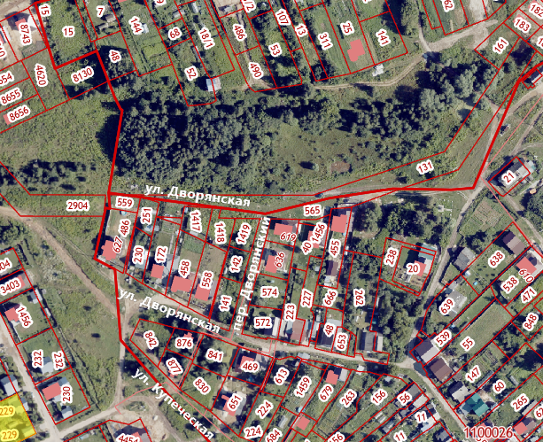
д. Боталово
д. Хрущево
___________________________________

